Comité 2011-2012 du cercle LUX

Poste | Nom, Prénom, Surnom | Photo
Président | Delhaye, François-Xavier, Fix/Furet | 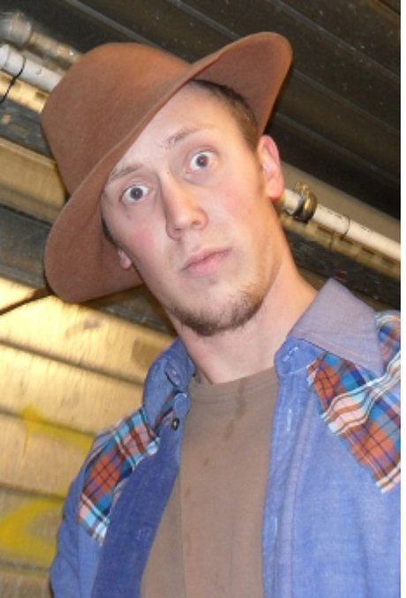
Vice-Président | De Prince, Jonathan,  Jo | 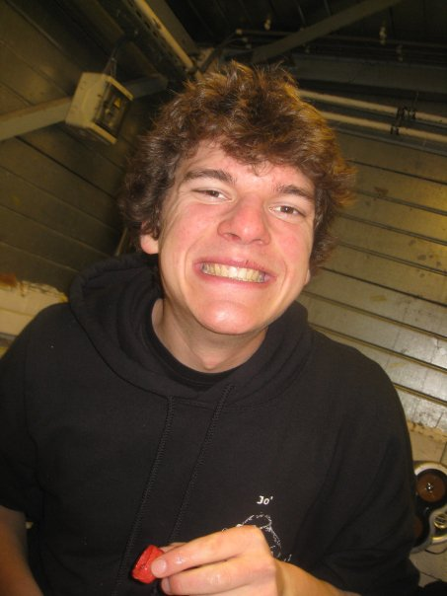
Trésorie | Dewit,  Marie,  Gonoré | 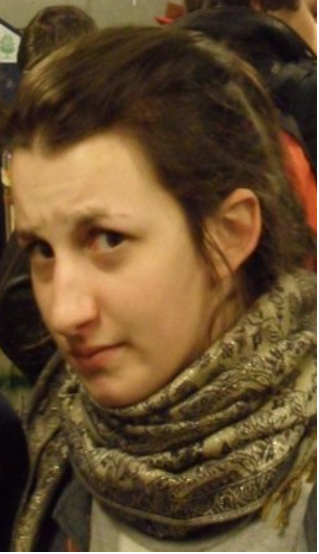
Secrétaire | Tibesar, Emilie,  Tibesar | 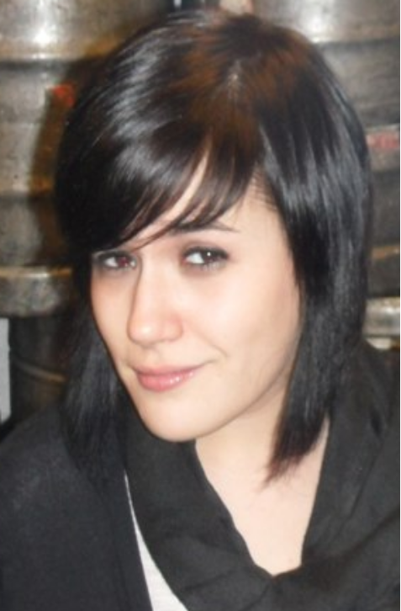
Gestion bar  (Gobelets, accueil). | Casavecchia,  Thomas,  Colloc | 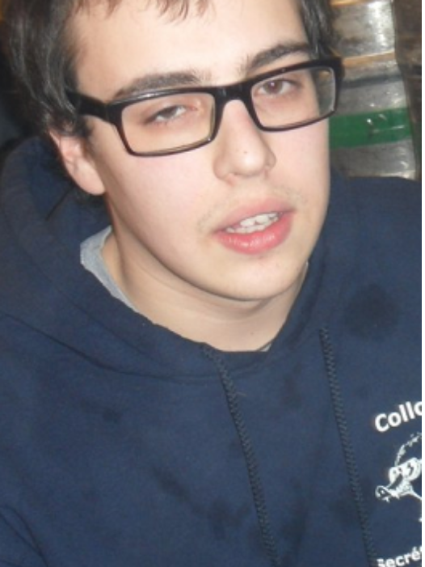
Bar 1 | Guisset, Olivier, Marou | 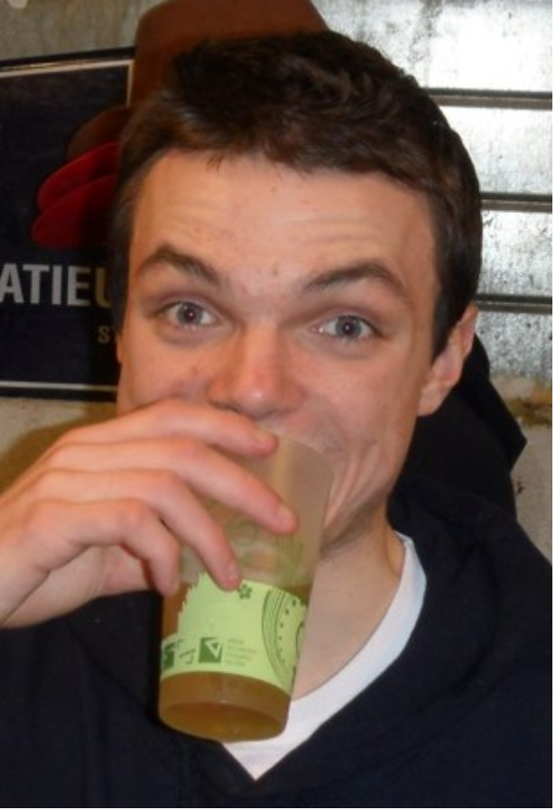
Bar 2 | Beernaets, Guillaume,  Guish | 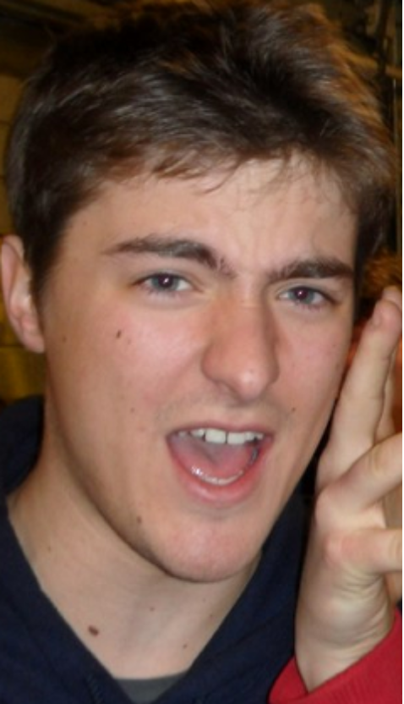
Affiches | Louppe, Simon,  Tétra | 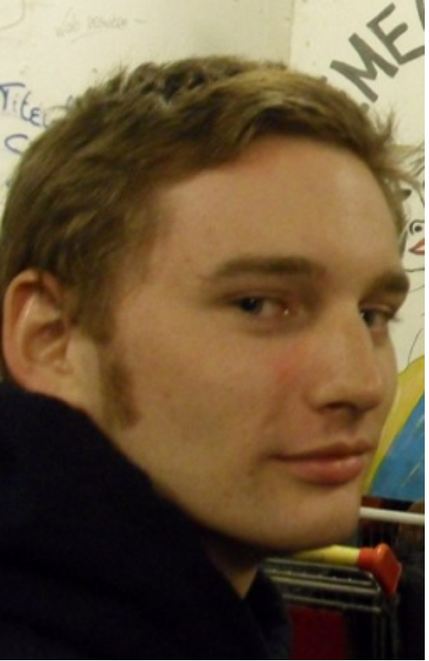
Webmaster-Informatique | Sommereijns, Nicolas, Poutchi | 
Bal et fêtes 1 (Tds et photos) | Godfraind, Manon,  Mamelon | 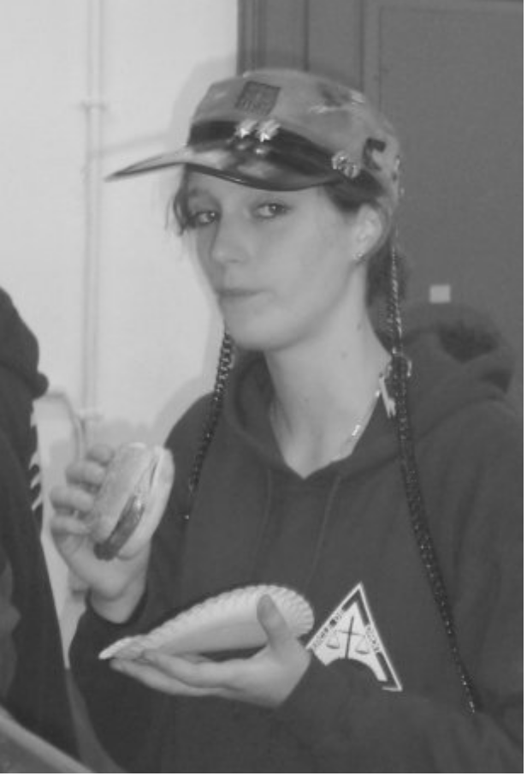

 | Bal et fêtes 2  ( DJ Musique) |  | Reyter,  Remi,  Rems | 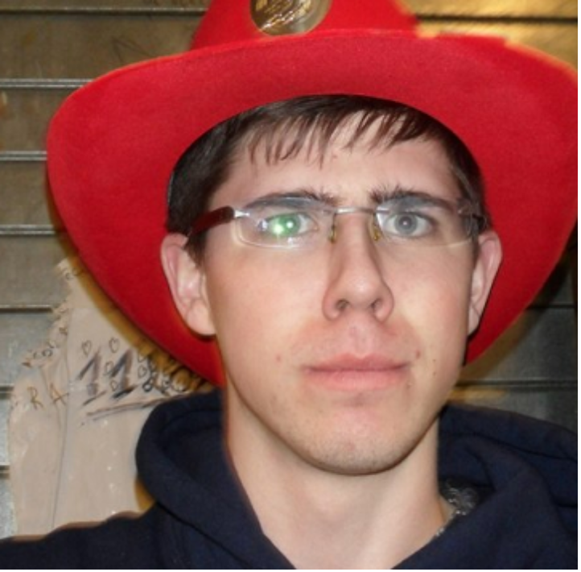
 | Social/Librex |  | De Rocker,  Thaïs,  Kroepoek | 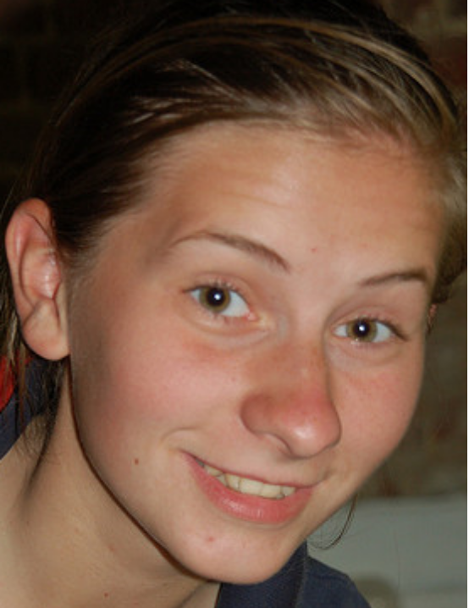
Bal et Fêtes 3/Culture  (banquet/actis) |  | Larcier,  Quentin,  Frer |  |  | 